OSNOVO - Проверенные временем гигабитные PoE-инжекторы на 8/12/16/24 порта
30.11.2016 18:56

Многоканальные PoE- инжекторы Gigabit Ethernet
OSNOVO увеличила продажи линейки PoE-инжекторов: Midspan-8/150RG, Midspan-12/180RG, Midspan-16/250RG, Midspan-24/370RG предназначенных для передачи данных Ethernet и питания по технологии PoE по одному кабелю витой пары на несколько подключенных устройств. Простые и надёжные в эксплуатации, с наработкой на отказ MTBF 100 000 часов при 25°С.
Количество Gigabit Ethernet портов - входы Ethernet, выходы Ethernet+PoЕ:
- 8 вх., 8 вых. для Midspan-8/150RG;
- 12 вх., 12 вых. для Midspan-12/180RG;
- 16 вх., 16 вых. для Midspan-16/250RG;
- 24 вх., 24 вых. для Midspan-24/370RG;

Midspan-12/180RG
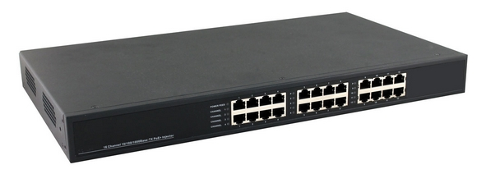
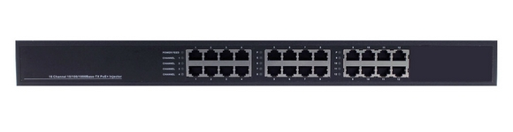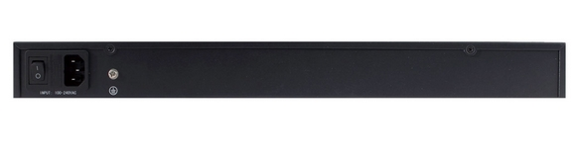

Цена: 250.00 USD
Особенности оборудования:
- Максимальная мощность на порт – 30 Вт;
- Суммарная мощность на все порты:
- 150 Вт - Midspan-8/150RG;
- 180 Вт - Midspan-12/180RG;
- 250 Вт - Midspan-16/250RG;
- 370 Вт - Midspan-24/370RG;
- Соответствуют стандартам PoE IEEE 802.3 af/at,
- Автоматическое определение подключаемых РоЕ-устройств;
- Метод передачи PoE: А 1, 2 (+) 3, 6 (-);
- Питание: AC 100…240V;
- Рабочая температура: -10...+45°С
- Монтажный комплект в стойку 19”.
Подробные технические характеристики...

Схема подключения:
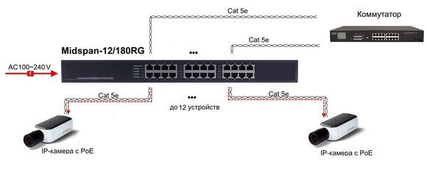
Гарантия - 5 лет!
По вопросам приобретения обращайтесь к официальным дилерам OSNOVO, подробные описания оборудования для вашего решения на нашем сайте.
Скачать каталог OSNOVO здесь.

